ESCUELA SUPERIOR POLITÉCNICA DEL LITORAL
Facultad de Ingeniería en Electricidad y Computación

“ESTUDIO DE APLICABILIDAD Y COMPARATIVO DE UN MODELO DE CALIDAD A PRODUCTOS DE SOFTWARE CON LA NORMA ISO/IEC 9126”

INFORME DE PROYECTO DE GRADUACIÓN

Previo a la obtención del Título de:

INGENIERO EN COMPUTACIÓN
ESPECIALIZACIÓN SISTEMAS DE INFORMACIÓN

Presentado por:
Erick Enrique Ortega Cabrera

GUAYAQUIL – ECUADOR

2010

DEDICATORIA

A mi mamá Eulalia Cabrera Toledo por ser quien siempre me apoyó en todos mis estudios y permitido que llegue a culminar esta fase de formación profesional en mi vida.

AGRADECIMIENTO

A Dios y a la Santísima Virgen María, quienes nunca dejaron de acoger mis plegarias en momentos difíciles y decisivos en mi carrera.
A mi familia quienes siempre apoyaron mis decisiones y sacrificios para alcanzar esta meta.
A la Ing. Mónica Villavicencio, quien a lo largo de este tiempo me dirigió, a pesar de la distancia y compromisos personales.
A mis profesores, sobre todo a aquellos que siempre nos exigían y otorgaban consejos para mejorar nuestros trabajos e influyeron significativamente como profesional.
A todas aquellas personas que brindaron su valiosísimo aporte, en la realización de este proyecto.
TRIBUNAL DE SUSTENTACIÓN

Ing. Jorge Aragundi R. Ing. Mónica Villavicencio C.
SUBDECANO DE LA FIEC DIRECTORA PROYECTO DE
PRESIDENTE GRADUACIÓN

Ing. Katherine Chiluiza Ing. Fabricio Echeverría
MIEMBRO DEL TRIBUNAL MIEMBRO DEL TRIBUNAL
DECLARACIÓN EXPRESA

“La responsabilidad del contenido de este Trabajo de Graduación, me corresponde exclusivamente; y el patrimonio intelectual del mismo a la ESCUELA SUPERIOR POLITÉCNICA DEL LITORAL”

(Reglamento de Graduación de la ESPOL)

Erick Enrique Ortega Cabrera

RESUMEN
El presente proyecto se desarrolla con el objetivo tener una experiencia en la aplicación de la norma ISO/IEC 9126 - Calidad de productos de software – en productos desarrollados en Ecuador, sin embargo se lo enfoca posteriormente hacia productos desarrollados en un ambiente académico para empresas nacionales. Para se desarrollaron cinco capítulos:

Capítulo I
Se redactan las diferentes definiciones de calidad en el transcurso del tiempo. Se menciona que existen modelos y normas orientados a evaluar la calidad de los procesos y otras a evaluar la calidad de los productos. También se hizo un sondeo previo a través de un plan piloto, de la aplicación de la norma ISO/ IEC 9126 en productos de software ya implementados; los mismos que se detallarán en secciones posteriores.

Capítulo II
Aquí se hace una introducción de la norma ISO/IEC 9126, se detalla el proceso de aprobación de una norma ISO, se hace referencia a modelos de McCall y Boehm que sirvieron de fundamento a la ISO. Así también una redacción detallada del modelo empleado y definición de sus características y subcaracterísticas de calidad.

Capítulo III
En este capítulo se menciona que las ventas de productos desarrollados en el país han estado en un constante crecimiento, por ende las empresas desarrolladoras de software para volverse más competitivas deben recurrir a certificaciones. Sin embargo en el país no existen organizaciones que certifiquen en ISO/IEC 9126 ni en CMMI, a pesar que países vecinos de la región sur de América sí poseen organizaciones certificadoras.

Capítulo IV
En el capítulo cuatro se hace una descripción detallada de los diferentes productos de software evaluados durante los 2 términos académicos. También se detalla la metodología empleada para la evaluación de calidad con la norma ISO/IEC 9126.

Capítulo V
En este capítulo se menciona las características, subcaracterísticas y métricas seleccionadas; como los motivos de dicha selección. Se muestran los resultados de las mediciones y al final se aplica una rúbrica para así, poder determinar los diferentes factores, que según los integrantes de cada grupo, influyeron en alcanzar los objetivos planteados.

ÍNDICE GENERAL
AGRADECIMIENTO
RESUMEN
ÍNDICE GENERAL
ÍNDICE DE ABREVIATURAS
ÍNDICE DE FIGURAS
ÍNDICE DE TABLAS
CAPÍTULO I 1
1. MODELOS DE CALIDAD: ORIENTADOS A PROCESOS Y ORIENTADOS A PRODUCTOS. 1
1.1. Definiciones de Calidad 2
1.2. Antecedentes de Políticas de Calidad 4
1.3. Importancia del proyecto usando ISO/IEC 9126 5
1.4. Plan Piloto 6
1.4.1. Descripción de Productos Involucrados en Piloto 6
1.4.2. Desarrollo del Piloto 7

CAPÍTULO II 9
2. INTRODUCCIÓN A ISO/IEC 9126 9
2.1. Descripción ISO/IEC 9126 9
2.2. Origen y Evolución ISO/IEC 9126 10
2.3. Descripción de ISO/IEC 9126-1: Modelo de Calidad 11

CAPÍTULO III 20
3. DESCRIPCIÓN DEL PROBLEMA 20

CAPÍTULO IV 23
4. DESCRIPCIÓN DE PRODUCTOS DE SOFTWARE 23
4.1. Metodología empleada 28

CAPÍTULO V 29
5. ALCANCE DE LA INVESTIGACIÓN Y CUADROS COMPARATIVOS 29
5.1. Aplicabilidad de ISO/IEC 9126-1: Modelo de Calidad 30
5.2. Aplicabilidad de ISO/IEC 9126-2: Métricas Externas 36
5.3. Aplicabilidad de ISO/IEC 9126-3: Métricas Internas 38
5.4. Aplicabilidad de ISO/IEC 9126-4: Métricas de Calidad en Uso. 40
5.5. Resumen comparativo 42
5.5.1. Comparativo entre calidad deseada utilizando el modelo de calidad definido. 42
5.5.2. Evaluación y comparación de métricas seleccionadas. 49
5.5.3. Evaluación de trabajo en equipo 65

CONCLUSIONES
RECOMENDACIONES
ANEXOS
BIBLIOGRAFÍA

ÍNDICE DE ABREVIATURAS

Abreviatura | Español | Inglés
ISO | Organización Internacional para la Estandarización | International Organization for Standarization
IEC | Comisión Electrónica Internacional | International Electrotechnical Commission
CENACAD | Censo Académico En Línea | -
CONTROLAC | Control Académico | -
FIEC | Facultad de Ingeniería en Electricidad y Computación | -
CISE | Centro de Investigación y Servicios Educativos | -
SUS | Sistema de escala de usabilidad. | System Usability Scale
CMMI | Integración de Modelos de Madurez de Capacidades | Capability Maturity Model Integration
CCCS | Centro de certificación de calidad de software | -
AESOFT | Asociación Ecuatoriana de Software | -

ÍNDICE DE FIGURAS

Figura 2.1 Proceso de aprobación de normas ISO [13] 21
Figura 2.2.a Modelo de McCall 22
Figura 2.2.b Modelo de Boehm 22
Figura 2.3.1 Modelo de Calidad externa e interna 24
Figura 2.3.2 Modelo de calidad para calidad de uso 29
Figura 3.1 Crecimiento de ventas en industria ecuatoriana.[10] 31
Figura 3.1 Países con certificaciones CMMI.[18] 33
Figura 3.2 Distribución de Empresas de Software en Ecuador.[10] 31
Figura 5.5.1a Calidad en Externa e Interna deseada Grupo 1. 56
Figura 5.5.1b Calidad en Uso Deseada Grupo 1. 57
Figura 5.5.1c Calidad en Uso deseada Grupo 2. 60
Figura 5.5.2a Porcentaje de cumplimiento Grupo 1. 63
Figura 5.5.2b Número de funcionalidades`implementadas Grupo1. 63
Figura 5.5.2c Porcentaje de cumplimiento Grupo 2. 64
Figura 5.5.2d Número de funcionalidades implementadas Grupo 2. 64
Figura 5.5.2e Resultados del SUS 77

ÍNDICE DE TABLAS

Tabla 4.1 Descripción de productos de software evaluados. 37
Tabla 5.1.1a Calidad Externa e Interna deseada Grupo 1 44
Tabla 5.1.1b Calidad en Uso deseada Grupo 1. 45
Tabla 5.1.2a Calidad Externa e Interna deseada Grupo 2. 46
Tabla 5.1.2b Calidad en Uso deseada Grupo 2. 47
Tabla 5.2 Métricas de Calidad Externa seleccionadas. 50
Tabla 5.3 Métricas de Calidad Interna seleccionadas. 52
Tabla 5.4 Métricas de Calidad en Uso seleccionadas. 54
Tabla 5.5.1a Calidad Externa e Interna deseada Grupo 1. 56
Tabla 5.5.1b Calidad en Uso Deseada Grupo 1. 58
Tabla 5.5.1c Calidad Externa e Interna deseada Grupo 2. 60
Tabla 5.5.1d Calidad en Uso deseada Grupo 2. 61
Tabla 5.5.2a Tabla de cumplimiento de funcionalidades Grupo 1. 64
Tabla 5.5.2b Tabla de cumplimiento de funcionalidades Grupo 2. 65
Tabla 5.5.2c Pruebas de usuario de Grupo 1 68
Tabla 5.5.2d Pruebas de usuario de Grupo 2 71
Tabla 5.5.2e Métricas de Desarrollo y Corrección Grupo1. 73
Tabla 5.5.2f Métricas de Desarrollo y Corrección Grupo2. 75
Tabla 5.5.2g Resultados del SUS 77
Tabla 5.5.3 Resultados de Rúbrica. 79

CAPÍTULO I

MODELOS DE CALIDAD: ORIENTADOS A PROCESOS Y ORIENTADOS A PRODUCTOS.
Existen diferentes formas para evaluar y certificar la calidad de productos de software, entre ellas tenemos dos tipos de normas: las que se orientan a Procesos y las que se orientan a Productos.
Normas orientadas a procesos: Una de las más conocidas es la ISO 9001 la cual es genérica y aplicable en cualquier organización. También podemos mencionar al modelo CMMI que se encarga de la mejora y evaluación de procesos de software.
Normas orientadas a productos: La más conocida es la ISO/IEC 9126: Calidad de Productos de Software. Otras normas orientadas a productos son: ISO 14598: Evaluación de productos de Software e ISO/IEC 12119: Tecnología de Información – Paquetes de software – Requisitos de calidad y pruebas. Adicionalmente, existen otros modelos orientados a productos, entre ellos tenemos: McCall, Boehm, FURPS, QEST, etc.

Definiciones de Calidad
Para empezar necesitamos conocer cuáles son las diferentes formas de definir el término Calidad. La calidad no es un concepto fácil de definir y mucho menos medir. No es un término simple ni atómico, sino más bien complejo abstracto y multidimensional. Es multidimensional porque depende del punto en que se lo mira y quien lo mira.
Algunas definiciones de Calidad:
“Grado en el que un conjunto de características inherentes cumple con los requisitos” [1] ISO 9000
“La calidad del software es el grado con el que un sistema, componente o proceso cumple los requerimientos especificados y las necesidades o expectativas del cliente o usuario” [2] IEEE
“Calidad es adecuación al uso del cliente” [3] Jurán
“Calidad es cumplimiento de requisitos” [4] Philip Crosby
“Calidad es satisfacción del Cliente” [5] W. Deming
“La totalidad de las características de una entidad que inciden en su habilidad para satisfacer necesidades planteadas e implícitas.” [6]
American Society for Quality
“La gestión de calidad en la empresa es el proceso de identificar, aceptar, satisfacer y superar constantemente las expectativas y necesidades de todos los colectivos humanos relacionados con ella, clientes, empleados, directivos, propietarios, proveedores y la comunidad con respecto a los productos y servicios que esta proporciona” [7]
Consultora Arthur Andersen

Como un corolario después de estas definiciones podemos mencionar las palabras de Gilies: “La calidad en general es transparente cuando está presente, pero se reconoce fácilmente su ausencia” [12].

En este punto de revisión de conceptos, es importante saber distinguir la diferencia entre norma de calidad y modelo de calidad.
“Una norma de calidad es un documento, establecido por consenso y aprobado por un organismo reconocido (nacional o internacional), que proporciona para un uso común y repetido, una serie de reglas, directrices o características para las actividades de calidad o sus resultados, con el fin de conseguir un grado óptimo de orden en el contexto de la calidad.” [8]
Instituto Mexicano de Normalización y Certificación
“Un modelo de calidad es un conjunto de características y la relación entre las mismas, que conforman la base para especificar requerimientos de calidad y la evaluación de la calidad.” [9]
ISO/IEC 14598-1: Tecnología de Información
Existen normas que ayudan a evaluar la calidad de procesos y otras, como la que utilizamos en este proyecto de graduación, que nos permiten evaluar la calidad del producto.

Antecedentes de Políticas de Calidad
En Ecuador, cifras publicadas en el sitio web de la Asociación Ecuatoriana de Software AESOFT, muestran un incremento sostenido de ventas de productos de software ecuatorianos dentro y fuera del país. El crecimiento anual ponderado ha sido de dos dígitos, es decir un 30% desde el 2006 hasta el 2008. Este 30%, comparado con el 11% de crecimiento de software en el mundo desde el año 2004 al 2008, nos indica que en Ecuador este sector tiene mucho potencial. [10]
En Ecuador, según reporte del SEI (Software Engineering Institute) hasta Julio 2009, no existen empresas certificadas en CMMI (Capability Maturity Model integration),. El gobierno ecuatoriano, a través del Ministerio de Industrias y Productividad MIPRO, preocupado por esta situación, creó el Centro de Certificación de la Calidad del Software CCCS. Este centro tiene como objetivo conseguir que las empresas ecuatorianas obtengan la certificación CMMI. Para ello, el centro impartirá cursos desarrollados por el Instituto de Ingeniería de Software de la Universidad Carnegie Mellon.
Actualmente, algunas empresas desarrolladoras de software ecuatorianas han optado por certificaciones bajo la norma ISO 9001, con el objetivo de incrementar su nivel de competitividad y proyectarse al mercado internacional.
La norma ISO 9001, la cual está orientada a procesos, ha predominado no sólo en Ecuador sino a nivel internacional. Esta norma, no necesariamente garantiza que los productos de software sean de alta calidad, ya que es una norma general y no enfocada a los procesos de desarrollo de software.

Importancia del proyecto usando ISO/IEC 9126
Actualmente, no se han reportado iniciativas para evaluar la Calidad de Productos de Software ecuatorianos a través de la aplicación de la norma ISO/IEC 9126. Ante esta realidad, este proyecto de graduación se orientó a estudiar la norma en mención y a evaluar la calidad de productos de software desarrollados en ESPOL por estudiantes de los últimos niveles de pregrado de la carrera de Ingeniería en Computación, específicamente en el curso de Ingeniería de Software II.
Con esta iniciativa, esperamos descubrir las fortalezas y debilidades de dichos productos. Adicionalmente, con esta información podremos mejorar los programas de estudio, incorporar metodologías, métodos y herramientas en el ámbito académico para contribuir a la generación de productos de alta calidad.
Consideramos que el uso de buenas prácticas en la universidad traerá como resultado la difusión de una cultura de calidad en el proceso de desarrollo de software, y por ende se generarán productos de software exportables, apoyando de esta manera al sector de software ecuatoriano.

Plan Piloto

Descripción de Productos Involucrados en Piloto
Previo al inicio del proyecto tomamos como referencia 2 sistemas implantados en ESPOL: CENACAD (Censo Académico en Línea) y CONTROLAC (Sistema de de Control Académico).
Acerca de CENACAD
Es un Sistema en entorno web creado bajo la Dirección del CISE que permite realizar encuestas en línea para obtener retroalimentación de profesores, directivos y estudiantes en cada semestre académico de la ESPOL para garantizar el mejoramiento continuo del modelo enseñanza-aprendizaje de la institución. [11]
Acerca de CONTROLAC
Es una aplicación web creada en la FIEC. Su objetivo es llevar un registro de los temas dictados en cada uno de los cursos impartidos en dicha facultad. Dicho registro se genera cuando cada profesor ingresa los temas cubiertos en cada sesión de clase por paralelo.

Desarrollo del Piloto
El plan piloto consistió en evaluar cada una de las características de Calidad de los sistemas CENACAD y CONTROLAC a través de “métricas” establecidas en los tomos 2 y 3 de la norma ISO/IEC 9126.
La Calidad deseada en base a las características definidas en la Norma ISO 9126 y de acuerdo a la ponderación otorgada por cada responsable de los sistemas en mención se puede visualizar en los Anexos 1.1 y 1.2 respectivamente.
Durante el análisis, hallamos lo siguiente:
CENACAD posee alrededor de 140 funcionalidades, pero no existen registros o documentación actualizada de todas ellas.
CONTROLAC posee alrededor de 25 funcionalidades y, al igual que CENACAD, tampoco cuenta con documentación actualizada.
Por falta de registros no pudimos concluir el desarrollo del plan piloto, ya que sin documentación de la funcionalidad desarrollada es imposible hacer cualquier tipo de evaluación empleando la norma ISO/IEC9126.
Cabe recalcar que actualmente ambos sistemas están operativos, y funcionando con normalidad, pero la falta de registros puede convertirse en un problema a largo plazo por la dependencia que existe con el personal a cargo de los mismos.
Observaciones generales encontradas en ambos sistemas:
- No cuentan con requisitos funcionales documentados.
- Ausencia de manuales de operación actualizados.
- No hay un adecuado sistema de control de versionamiento de las adiciones y modificaciones realizadas a los sistemas.
- Escasa adherencia a estándares tanto en la programación como en la documentación.
- No tienen un registro de control del esfuerzo requerido para el desarrollo de nuevos requerimientos, ni de corrección de defectos.
- Falta desarrollar y ejecutar planes de pruebas que permitan liberar nuevas versiones del sistema con la certeza de que éstas no fallarán.
- No existen planes de contingencia y de recuperación establecidos por escrito.

CAPÍTULO II

INTRODUCCIÓN A ISO/IEC 9126

Descripción ISO/IEC 9126
Las normas ISO pasan un proceso de aprobación previa su publicación, el cual lo resumimos en la Figura 2.1.

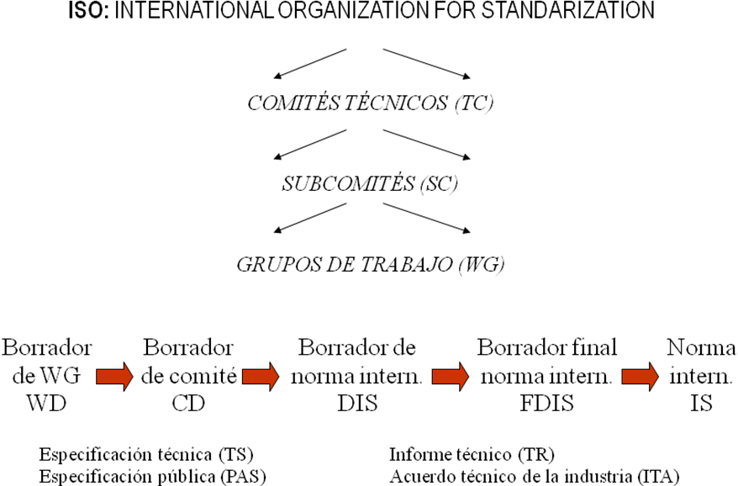
Figura 2.1 Proceso de aprobación de normas ISO [13]

La norma ISO/IEC es un estándar internacional para la evaluación de calidad de productos de software. La norma está dividida en cuatro partes: Modelo de Calidad, Métricas Externas, Métricas Internas y Calidad en uso.
En el modelo de calidad se definen las características y subcaracterísticas que se usan en las otras tres partes.

Origen y Evolución ISO/IEC 9126
Los modelos de calidad de productos de software están definidos de manera jerárquica, es decir características que se dividen en subcaracterísticas. Entre los modelos más renombrados que fueron tomados como base, incluso para la ISO/IEC 9126, están los de McCall y Boehm en 1977 y 1978 respectivamente. Las figuras 2.2.a y 2.2.b, presentadas a continuación los resumen.
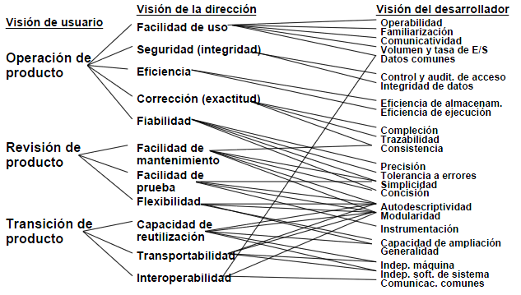
Figura 2.2.a Modelo de McCall

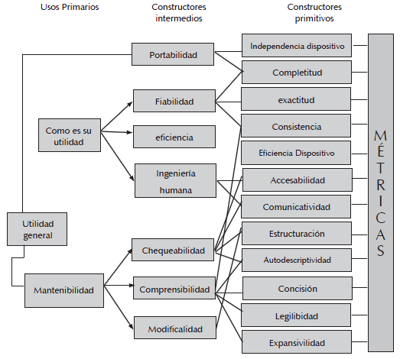
Figura 2.2.b Modelo de Boehm

Descripción de ISO/IEC 9126-1: Modelo de Calidad
En 1985 comenzó el desarrollo de la ISO/IEC 9126. Como primer paso, el comité técnico intentó organizar las propiedades de la calidad de forma sistemática, pero fue un fracaso rotundo debido a que los expertos las interpretaban de diferente manera.
Los requisitos para la elección de las características descritas en la norma ISO/IEC 9126, desarrolladas por el comité técnico fueron los siguientes:
- Cubrir a todos los aspectos de la calidad del software resultante de la definición de calidad ISO.
- Describir la calidad del producto con un mínimo de sobreposición.
- Estar lo más cerca posible a la terminología establecida.
- Formar un conjunto de no más de seis a ocho características por razones de claridad y manejo.
- Identificar las áreas de los atributos de los productos de software para un mayor refinamiento. [14]
La ISO/IEC define seis características y veintisiete subcaracterísticas para la Calidad externa e interna, las cuales se muestran en la Figura 2.3.1
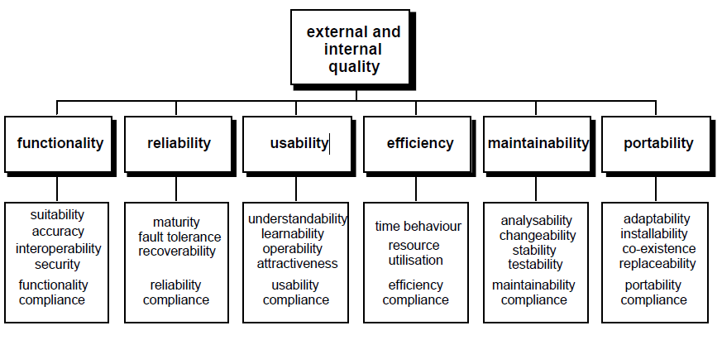
Figura 2.3.1 Modelo de Calidad externa e interna [14]
A continuación describiremos brevemente las características y subcaracterísticas del modelo de calidad definidos en la ISO/IEC 9126-1: Modelo de Calidad.
- Funcionalidad.- La capacidad del producto de software para proveer funciones que respondan a necesidades expresadas o implícitas cuando el software se utiliza en determinadas condiciones.
  - Adecuación.- La capacidad del producto de software para proporcionar un conjunto apropiado de funciones para tareas específicas y objetivos de usuario.
  - Exactitud.- La capacidad del producto de software para proporcionar los resultados correctos con el grado de precisión requerido.
  - Interoperabilidad.- La capacidad del producto de software para interactuar con uno o más sistemas especificados.
  - Seguridad de Acceso.- La capacidad del producto de software para proteger información y datos, para que personas o sistemas no autorizados no puedan leer o modificarlos y las personas o sistemas autorizados no le sean negados el acceso a ellos.
  - Cumplimiento de funcionalidad.- La capacidad del producto de software a que se adhiera a las normas, convenciones o regulaciones en leyes y reglamentos similares relativos a la funcionalidad.
- Fiabilidad.- La capacidad del producto de software para mantener un determinado nivel de rendimiento cuando se utiliza en determinadas condiciones.
  - Madurez.- La capacidad del producto de software para evitar fallas como resultado de defectos en el software.
  - Tolerancia a Fallos.- La capacidad del producto de software para mantener un determinado nivel de rendimiento en los casos de fallas de software o de vulnerabilidad de su interfaz.
  - Capacidad de recuperación.- La capacidad del producto de software para restablecer un determinado nivel de rendimiento y recuperar los datos directamente afectados en el caso de una falla.
  - Cumplimiento de fiabilidad.- La capacidad del producto de software a que se adhiera a las normas, convenciones o regulaciones en leyes y reglamentos relativos a la fiabilidad.
- Usabilidad.- La capacidad del producto de software de ser comprendido, aprendido, usado y atractivo para el usuario, cuando se utiliza en las condiciones especificadas.
  - Capacidad de ser entendido.- La capacidad del producto de software para permitir al usuario entender si el software es adecuado, y cómo se puede utilizar para determinadas tareas y condiciones de uso.
  - Capacidad de ser aprendido.- La capacidad del producto de software para permitir al usuario aprender su aplicación.
  - Capacidad de ser operado.- La capacidad del producto de software para permitir al usuario operarlo y controlarlo.
  - Capacidad de atracción.- La capacidad del producto de software para ser atractivo para el usuario.
  - Cumplimiento de usabilidad.- La capacidad del producto de software a que se adhiera a las normas, convenciones o regulaciones en leyes y reglamentos relativos a la usabilidad.
- Eficiencia.- La capacidad del producto de software para proporcionar rendimiento apropiado, relativo a la cantidad de recursos usados, bajo condiciones pre-establecidas.
  - Comportamiento en el tiempo.- La capacidad del producto de software para proporcionar una respuesta adecuada, tiempos de procesamiento y tasas de rendimiento en el desempeño de su función bajo condiciones establecidas.
  - Utilización de recursos.- La capacidad del producto de software para utilizar cantidades y tipos apropiados de los recursos cuando el software realiza su función bajo condiciones establecidas.
  - Cumplimiento de Eficiencia.- La capacidad del producto de software a que se adhiera a las normas, convenciones o regulaciones en leyes y reglamentos relativos a la eficiencia.
- Mantenibilidad.- La capacidad del producto de software para ser modificado. Las modificaciones pueden incluir correcciones, mejoras o adaptación del software a los cambios en el ambiente, y en los requisitos y especificaciones funcionales.
  - Capacidad de ser analizado.- La capacidad del producto de software para ser diagnosticado por deficiencias o causas de las fallas en el software, o de las partes a ser modificados para ser identificado.
  - Capacidad de ser cambiado.- La capacidad del producto de software para permitir una modificación especifica a ser implementada.
  - Estabilidad.- La capacidad del producto de software para evitar los efectos inesperados de las modificaciones del software.
  - Capacidad de ser probado.- La capacidad del producto de software para permitir la validación de las modificaciones realizadas.
  - Cumplimiento de Mantenibilidad.- La capacidad del producto de software a que se adhiera a las normas, convenciones o regulaciones en leyes y reglamentos relativos a la Mantenibilidad.
- Portabilidad.- La capacidad del producto de software para ser transferido de un medio a otro. NOTA: un ambiente puede incluir organización, hardware o software.
  - Capacidad de adaptación.- La capacidad del producto de software de adaptarse a diferentes entornos específicos, sin aplicar acciones o medios distintos de los previstos para este fin.
  - Capacidad de Instalación.- La capacidad del producto de software de ser instalado en un ambiente específico.
  - Coexistencia.- La capacidad del producto de software para coexistir con otro software independiente en un entorno común compartiendo recursos comunes.
  - Capacidad de ser reemplazado.- La capacidad del producto de software de ser utilizado en lugar de otro producto de software para el mismo propósito en el mismo entorno.
  - Cumplimiento de portabilidad.- La capacidad del producto de software a que se adhiera a las normas, convenciones o regulaciones en leyes y reglamentos relativos a la portabilidad.

La Calidad en uso es la calidad desde el punto de vista del usuario. La ISO/IEC define cuatro características en el modelo para este tipo de calidad, la misma que se muestra en la Figura 2.3.2.

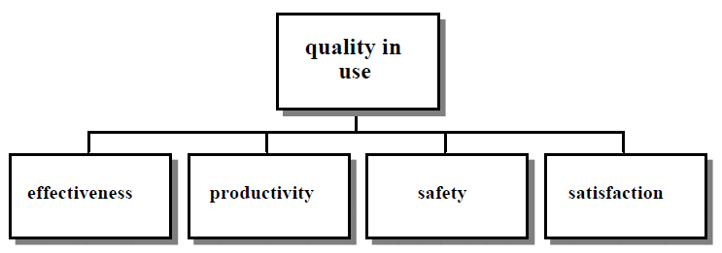
Figura 2.3.2 Modelo de calidad para calidad de uso [14]

Calidad en uso.- La capacidad del producto de software de permitir a usuarios específicos alcanzar objetivos específicos con efectividad, productividad, seguridad y satisfacción en contextos específicos de uso.
- Efectividad.- La capacidad del producto de software de permitir al usuario alcanzar objetivos específicos con precisión y completitud en un contexto de uso específico.
- Productividad.- La capacidad del producto de software de permitir al usuario dar apropiada cantidad de recursos en relación a la efectividad alcanzada en un contexto de uso específico.
- Seguridad.- La capacidad del producto de software de alcanzar niveles aceptables de riesgo de daño de personas, negocios, software, propiedad del ambiente en un contexto de uso específico.
- Satisfacción.- La capacidad del producto de software de satisfacer a usuarios en un contexto de uso específico. NOTA: La satisfacción es la respuesta del usuario a la interacción con el producto, e incluye las actitudes hacia el uso del producto.

La liberación de esta parte de la norma fue realizada en el 2001 por la ISO.
Actualmente, la norma ISO/IEC 9126 y la ISO/IEC 14598 sirven de base para lo que se denomina el proyecto SQuaRE (Software Quality and Requirements and Evaluation) o ISO 25000. Esta es la siguiente generación en lo concerniente a estándares ISO/IEC para evaluar la calidad de productos de software.
Para este proyecto decidimos utilizar la norma ISO/IEC 9126 por cuanto es la más conocida y referenciada en el mundo.

CAPÍTULO III

DESCRIPCIÓN DEL PROBLEMA
Como se mencionó en el capítulo 1, las ventas de la industria nacional del software han incrementado en los últimos años. Prueba de ello lo menciona AESOFT (Asociación Ecuatoriana de Software del Ecuador) que ha registrado un crecimiento ponderado del 30% desde el 2006 hasta 2008 y al compararlo con el 11% que ha venido creciendo el software en el mundo de 2004 a 2008 es un mercado con mucho potencial.
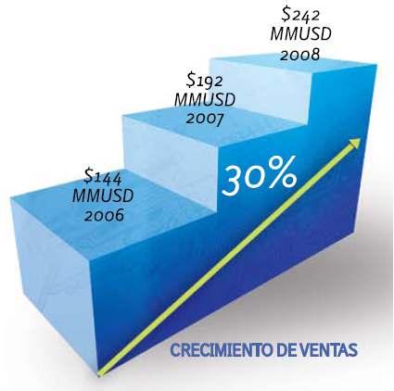  Figura 3.1 Crecimiento de ventas en industria ecuatoriana.[10] | 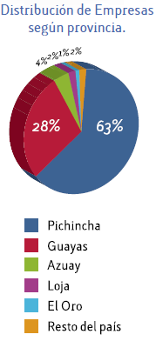  Figura 3.2 Distribución Provincial de Empresas de Software en Ecuador.[10]

Una de las formas de aumentar la competitividad de las empresas locales y de mejorar su imagen en el entorno internacional es mediante la obtención de certificaciones ya sea bajo estándares orientados a procesos o a productos.

En la Figura 3.3 se puede visualizar que de acuerdo al gráfico publicado por el SEI hasta Julio 2009, Ecuador no estaba dentro de los países que han conseguido al menos una certificación CMMI. Esta alarmante realidad es la que nos motivó a investigar sobre la norma ISO/IEC 9126 y cómo aplicarla para evaluar productos de software. Debido a limitantes de presupuesto, decidimos evaluar productos desarrollados por estudiantes de la materia de ingeniería de software II. Un gran porcentaje de los estudiantes están cursando sus últimos 2 semestres de estudios en la FIEC y algunos de ellos trabajan desarrollando aplicaciones de software para empresas locales.

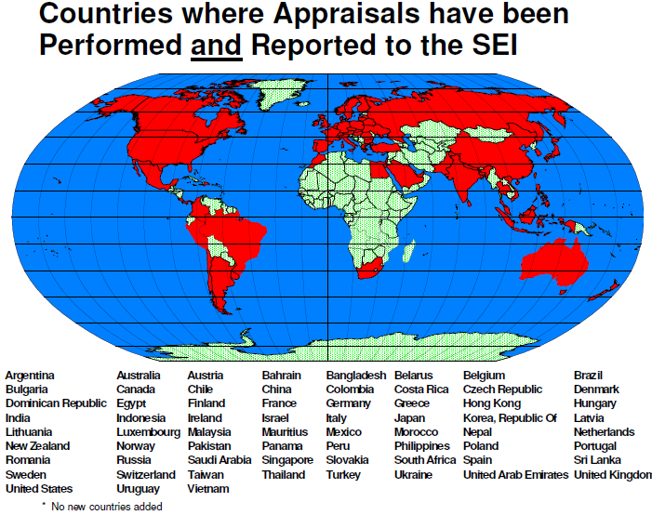
Figura 3.3 Países con certificaciones CMMI.[18]

CAPÍTULO IV

DESCRIPCIÓN DE PRODUCTOS DE SOFTWARE
Para realizar el presente estudio seleccionamos 11 proyectos de Software, desarrollados en el curso de Ingeniería de Software II. Los cuatro primeros fueron implementados en el I Término Académico 2009-2010 y los restantes en el II Término académico del mismo año. Los proyectos del I término corresponden al denominado grupo 1, mientras que los del segundo término denominado grupo 2, a quienes denominamos del grupo 2. Los sistemas desarrollados en cada grupo son los siguientes:
GRUPO 1
- DARLINTSYS
- SMARTDESK
- TRAVELSOFT
- Portal de información y servicio de seguimiento de proyectos de construcción,
GRUPO 2
- FIXMANAGER
- FLYSYS
- Módulo Calidad de Producción
- Módulo Auditoría Interna de Proyectos de construcción y montaje
- Módulo de Producción
- Módulo de Control de Gastos de proyectos y trabajos de mantenimiento
- Módulo de Sistema de Gestión de calidad ISO 9001:2008.
Una breve descripción junto con una abreviación del nombre del sistema de cada uno de ellos, se la detalla en la tabla 4.1:

Tabla 4.1 Descripción de productos de software evaluados.
PROYECTO | ABREVIACION | TERMINO ACADEMICO | No. INTEGRANTES | DESCRIPCION
DARLINTSYS | SW1.1 | I – 2009 | 4 | Es un sistema desarrollado para la administración de un local de venta de repuestos de vehículos pequeños.
SMARTDESK | SW1.2 | I – 2009 | 3 | Es un sistema desarrollado para la administración de un negocio de hosting. Los clientes o potenciales clientes, pueden a través del sitio web buscar si un dominio está disponible y poderlo reservar en línea.
TRAVELSOFT | SW1.3 | I – 2009 | 4 | Es un sistema desarrollado para la administración una empresa dedicada al Turismo, en el cual se pueden consultar, reservar y armar paquetes turísticos, así como reservar boletos aéreos en línea.
Portal de información y servicio de seguimiento de proyectos de construcción. | SW1.4 | I – 2009 | 4 | Este proyecto incluye la administración de información publicitaria de una empresa de construcción, montaje metalmecánico, eléctrico y civil, así como el manejo de la interacción con el cliente para mostrar el avance de los proyectos en ejecución, los montos cancelados o adeudados, planos disponibles, reporte de avances de obras, etc.
FIXMANAGER | SW2.1 | II - 2009 | 4 | Es un sistema desarrollado para la administración de una empresa de taller de motores de, barcos, yates, embarcaciones en general, en el que se puede administrar información de clientes naturales y jurídicos, empleados, registro de herramientas, registro de artículos, órdenes de taller, cotización, requisición de repuestos, facturación, préstamos de herramientas.
FLYSYS | SW2.2 | II – 2009 | 4 | Es un sistema desarrollado para la administración de una escuela de aviación, en el cual se llevará un registro de las materias, alumnos, empleados, bitácoras de vuelo, entre otra información.
Módulo Calidad de Producción | SW2.3 | II – 2009 | 4 | Este proyecto desarrollado en ambiente web incluye varios módulos referentes a la calidad de la producción: Equipos y Calibración, Plan de Calidad, Productos No Conforme, Reportes e Indicadores.
Módulo Auditoría Interna de Proyectos de construcción y montaje | SW2.4 | II – 2009 | 4 | Este proyecto incluye varios módulos referentes a las Órdenes de Trabajo, Costes incurridos en el proceso de la Orden de Trabajo (OT), estado financiero del proyecto.
Módulo de Producción | SW2.5 | II – 2009 | 3 | Este proyecto incluye la administración de órdenes de trabajo de producción, aprobación de las órdenes de trabajo de producción (OTP), Planificación semanal de Obras, tabla de procesos, reportes varios de producción.
Módulo de Control de Gastos de proyectos y trabajos de mantenimiento | SW2.6 | II – 2009 | 4 | Este proyecto incluye la administración de gastos, valores de alimentación, movilización, equipos de protección personal (EPP).
Módulo de Sistema de Gestión de calidad ISO 9001:2008 | SW2.7 | II - 2009 | 3 | Este proyecto considera el desarrollo de todo el sistema de gestión de calidad basado en la norma ISO 9001:2008, incluyendo el manejo de las no conformidades y el proceso de auditorías internas.

Metodología empleada
En el desarrollo del presente proyecto se empleó la siguiente metodología:
- Investigación y estudio de la Norma ISO/IEC 9126.
- Interpretación de la norma a través del estudio de 2 proyectos implantados en Espol.
- Seleccionar el primer grupo productos de software: SW1.1, SW1.2, SW1.3 y SW1.4. en el I término académico 2009-2010.
- Obtener la calidad deseada en función de lo que se quiere alcanzar, es decir, selección de características y subcaracterísticas de calidad para el grupo 1.
- Seleccionar un conjunto de métricas para cada característica y subcaracterística del grupo 1. Definir el número de pruebas de usuario de acuerdo a las funcionalidades más utilizadas.
- Obtener las mediciones y realizar las pruebas de usuario.
- Repetir los puntos C, D, E para los proyectos siguientes: SW2.1, SW2.2, SW2.3, SW2.4, SW2.5, SW2.6 y SW2.7. Desarrollados en el II término académico 2009-2010.
- Evaluación de Calidad. Analizar y comparar resultados obtenidos.

CAPÍTULO V

ALCANCE DE LA INVESTIGACIÓN Y CUADROS COMPARATIVOS
Esta sección tiene como objetivo describir el alcance de la presente investigación. Evaluar la calidad de productos de software desarrollados en ESPOL por estudiantes de pregrado de último nivel.
En este estudio, la calidad de productos de software fue evaluada a través de las siguientes características: Eficiencia, Facilidad de mantenimiento, Usabilidad, Fiabilidad, Funcionalidad que describen la Calidad Interna y Externa según la ISO-IEC 9126-2 e ISO-IEC 9126-3 respectivamente. Adicionalmente, se evaluaron otras características de calidad en el uso descritas en la ISO-IEC 9126-4, como son: la satisfacción y la eficiencia.
El estudio fue realizado en un contexto académico y muy en particular tomando en consideración 11 proyectos desarrollados durante el I y II Término académico 2009-2010 en la materia de Ingeniería de Software II de la Facultad de Ingeniería en Electricidad y Computación de la Espol, los cuales fueron detallados en el capítulo anterior.

Aplicabilidad de ISO/IEC 9126-1: Modelo de Calidad
Para definir la calidad deseada por proyecto se siguió el procedimiento descrito a continuación:
- Se diseñó una matriz de características y subcaracterísticas. Dicha matriz tiene como objetivo conocer la ponderación de cada característica y subcaracterística, así como los objetivos de calidad de cada proyecto.
- Capacitación sobre el uso de la matriz a los estudiantes del Grupo 1 y 2 (ver la sección definiendo los pesos para los detalles).
- Entrega de la matriz a los estudiantes. Dicha matriz debía ser llenada en una semana.
- Análisis de los resultados de la matriz.

Es importante mencionar que los proyectos tenían diferentes objetivos debido a los diferentes modelos de negocio y tipos de usuario a los cuales estaban orientados. Para este estudio seleccionamos sólo las características y subcaracterísticas con más alta puntuación otorgada por los estudiantes.

DEFINIENDO LOS PESOS
Para definir la calidad deseada para cada producto, el siguiente procedimiento fue realizado:
  - Capacitar a cada responsable de la calidad sobre la norma ISO/IEC 9126, incluyendo una explicación de sus características y subcaracterísticas.
  - Capacitar sobre el uso apropiado de la tabla de ponderaciones de características y subcaracterísticas. La suma de los pesos de todas las características deben sumar 100%. De igual manera, la suma de los pesos de las subcaracterísticas deben sumar 100%.
  - Verificar que tuvieran claros los requerimientos del sistema previo a la definición del nivel de calidad deseada.
A manera de ejemplo, las tablas 5.1.1a y 5.1.1b muestran la calidad externa e interna, y la calidad en uso deseada del producto de software del Grupo 1. De la misma forma, las tablas 5.1.2a y 5.1.2b contienen la información del Grupo 2.

Tabla 5.1.1a Calidad Externa e Interna deseada Grupo 1

Tabla 5.1.1b Calidad en Uso deseada Grupo1.

Tabla 5.1.2a Calidad Externa e Interna deseada Grupo 2.

Tabla 5.1.2b Calidad en Uso deseada Grupo 2.
Los capítulos 2, 3 y 4 de la norma ISO/IEC 9126 incluyen un conjunto de 200 métricas aproximadamente para evaluar cada uno de los factores de calidad.
Las definiciones de las métricas seleccionadas para este estudio se detallan en los Anexos 5.2, 5.3, 5.4.

Aplicabilidad de ISO/IEC 9126-2: Métricas Externas
Para evaluar las métricas externas se seleccionaron las funcionalidades más relevantes de cada uno de los productos de software que estaban en construcción. Dichas funcionalidades fueron seleccionadas por los miembros del proyecto quienes conocían el modelo de negocio y estaban en contacto con los usuarios del sistema.
Previo a la medición, se realizó, un levantamiento de información del perfil de los usuario de los sistemas que estaban siendo analizados en la presente investigación.
Para el análisis de Eficiencia se escogió la subcaracterística Comportamiento de tiempo por su relevancia y por alta ponderación obtenida.
Para evaluar la Mantenibilidad se seleccionó la subcaracterística Capacidad de ser probado, debido a que todo producto debe ser probado antes de ser puesto en producción. Adicionalmente, consideramos importante tener valores referenciales del tiempo que toma corregir o arreglar las fallas detectadas en cada uno de los sistemas, por lo cual los consideramos en este estudio.

Tabla 5.2 Métricas de Calidad Externa seleccionadas.
CARACTERISTICA | SUBCARACTERISTICA | NOMBRE DE LA METRICA | METODO DE APLICACION | FORMULA | NOTA
Eficiencia | Comportamiento del Tiempo. | Tiempo de respuesta | Iniciar una tarea específica. Medir el tiempo que tarda para completar su operación. | T = tiempo tarea - tiempo de entrar parámetros | El tiempo de respuesta incluye el tiempo de procesamiento y el tiempo de transmisión.
Eficiencia | Comportamiento del Tiempo. | Rendimiento | Calibrar cada tarea de acuerdo a prioridades. Iniciar tareas y medir el tiempo que tarda en completar esta operación | X = A / T | A = número de tareas completadas  T = período de tiempo de observación  X = Ratio
Eficiencia | Comportamiento del Tiempo. | Tiempo de Espera | Ejecutar un número de tareas. Medir el tiempo que le toma completar las operaciones seleccionadas. | X = Ta / Tb | Ta = tiempo empleado en esperar  Tb = tiempo de la tarea
Facilidad de Mantenimiento | Capacidad de ser Probado | Re-test efficiency | Observar el comportamiento del usuario o desarrollador quien está probando el sistema después del cambio. | X= Sum(T) / N | T= tiempo empleado en probar y asegurarse si la falla reporta fue resuelta o no.  N= número de fallas resueltas

Aplicabilidad de ISO/IEC 9126-3: Métricas Internas
Las características seleccionadas para obtener métricas fueron: Usabilidad, Fiabilidad y Funcionalidad. El criterio de selección se basó en las preferencias manifestadas por los líderes de calidad de cada proyecto. Todos ellos coincidieron en que la detección y corrección de fallas son vitales para garantizar un sistema libre de errores.
Para la Usabilidad se seleccionó Capacidad de ser entendido, puesto que cada funcionalidad debe ser perfectamente comprendida por sus usuarios. La medición se la hizo durante las sesiones de capacitación a los usuarios.
Con respecto a la característica Fiabilidad, la subcaracterística madurez fue seleccionada. Esta subcaracterística nos permite evaluar la frecuencia de los errores de ejecución.
Para la característica Funcionalidad seleccionamos la subcaracterística Adecuación para medir el grado en que el sistema está de acuerdo con los requisitos.
La tabla 5.3.1 detalla las métricas de calidad interna seleccionadas.
Tabla 5.3 Métricas de Calidad Interna seleccionadas.
CARACTERISTICA | SUBCARACTERISTICA | NOMBRE DE LA METRICA | METODO DE APLICACION | FORMULA | NOTA
Usabilidad | Capacidad de ser entendido | Descripción completa | Contar el número de funciones adecuadamente descritas y compáralas con las implementadas en el producto. | X = A / B | A = número de funciones descritas en el producto  B = número total de funciones implementadas  X = Ratio
Usabilidad | Capacidad de ser entendido | Funciones evidentes | Contar el número de funciones que son evidentes al usuario y compararlas con las funciones implementadas en el producto. | X = A / B | A = número de funciones evidentes al usuario  B = número total de funciones implementadas  X = Ratio
Fiabilidad | Madurez | Corrección de Fallas | Contar el número de fallas corregidas durante el diseño/desarrollo. | X = A | A = número de fallas corregidas en diseño/desarrollo.
Funcionabilidad | Adecuación | Estabilidad de especificación funcional (Volatilidad) | Contar el número de funciones cambiadas durante el ciclo de desarrollo, luego compararlas con el número de funciones descritas en los requerimientos. | X = 1 – A/B | A = número de funciones cambiadas durante el ciclo de vida de desarrollo.  B = número de funciones descritas en los requerimientos.

Aplicabilidad de ISO/IEC 9126-4: Métricas de Calidad en Uso.
En cuanto a la calidad en uso este conjunto de métricas se seleccionaron características como eficiencia y satisfacción, ya que llegaron a predominar entre las cuatro características.

Para la eficiencia se seleccionaron métricas como Descripción completa y Frecuencia de error. Con ellas se puede evaluar si las tareas se habían hecho exitosamente y cuántos errores de usuario se presentaban con frecuencia. Estas mediciones se tomaron a través de pruebas con los usuarios.

Para la satisfacción del usuario, la norma menciona algunas alternativas de cuestionarios como: ASQ (After - Scenario Questionnaire), CUSI (Computer User Satisfaction Inventory), PSSUQ (Post Study System Usability Questionnaire), QUIS (Questionnaire for User Interface Satisfaction), SUMI (Software Usability Measurement Inventor), and SUS (System Usability Scale). Decidimos utilizar la más práctica y corta, SUS, para no confundir al usuario con demasiadas preguntas. Es importante recalcar, que se aclaró a los usuarios que se evaluaba al sistema y no a ellos. El SUS obtiene al final el puntaje en base a las respuestas del usuario, de tal forma que no exista sesgo intencional con respecto a la calidad en el uso del sistema.

Tabla 5.4 Métricas de Calidad en Uso seleccionadas.
CARACTERISTICA | NOMBRE DE LA METRICA | METODO DE APLICACIÓN | FORMULA | NOTA
Satisfacción | Cuestionario de satisfacción. | - | - | Se aplicó el System Usability Scale (SUS). Anexo 5.4
Eficiencia | Descripción completa | Mediante pruebas de usuario. | X = A/B | A = número de tareas completadas.  B = número de total de tareas intentadas.
Eficiencia | Frecuencia de error | Mediante pruebas de usuario. | X = A/T | A = número de errores hechos por el usuario.  B = tiempo o número de tareas.

Resumen comparativo

Comparativo entre calidad deseada utilizando el modelo de calidad definido.
A continuación en la Tabla 5.5.1a se detalla la calidad deseada que fuera manifestada por el primer grupo de proyectos seleccionados para este estudio: SW1.1, SW1.2, SW1.3, SW1.4

De la Tabla 5.5.51a podemos destacar que entre las subcaracterísticas con mayores pesos definidos por el Grupo 1, resaltadas de color naranja y amarillo, están: Adecuación, Exactitud, Interoperabilidad, Seguridad, Comportamiento en el tiempo y Utilización de recursos.

Además otras subcaracterísticas que consideramos importantes en cualquier producto de software, resaltadas de color celeste son: Cumplimiento de funcionalidad, Madurez (Fiabilidad), Capacidad de ser entendido (Usabilidad), Capacidad de ser probado (Mantenibilidad).

Tabla 5.5.1a Calidad Externa e Interna deseada Grupo 1.

La Figura 5.5.1a muestra el resultado obtenido de la calidad deseada externa e interna para el primer grupo de proyectos, tabulada en la Tabla 5.5.1a, en la que podemos observar que en la mayoría de los sistemas sobresale la característica de funcionalidad.
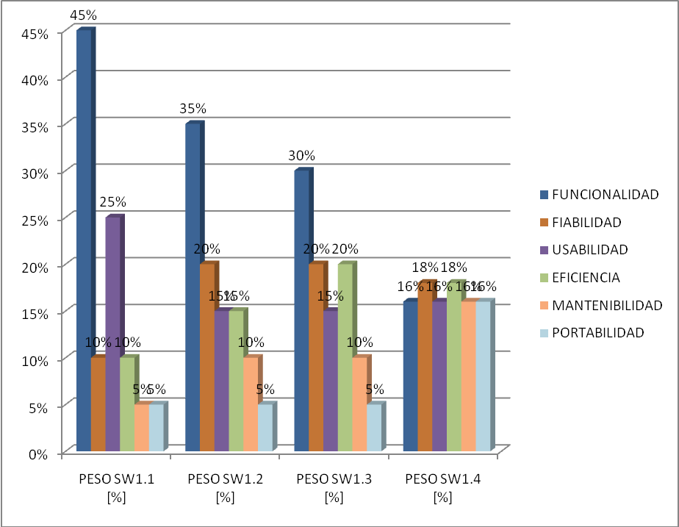
Figura 5.5.1a Calidad en Externa e Interna deseada Grupo 1.

La Tabla 5.5.1b y la Figura 5.5.1b muestran la calidad deseada de uso para el primer grupo de proyectos. En donde podemos ver que existe un mayor interés promedio en las características de Eficiencia y Satisfacción.
Tabla 5.5.1b Calidad en Uso Deseada Grupo 1.

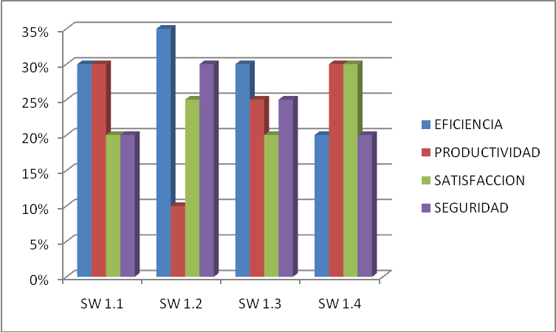
Figura 5.5.1b Calidad en Uso Deseada Grupo 1.

A continuación, en la Tabla 5.5.1c, se detalla la calidad deseada que fuera manifestada por el segundo grupo de proyectos seleccionados para este estudio: SW2.1, SW2.2, SW2.3, SW2.4, SW2.5, SW2.6, SW2.7.

De la Tabla 5.5.51c podemos destacar que entre las subcaracterísticas con mayores pesos definidos por el Grupo 1, resaltadas de color naranja y amarillo, están: Adecuación, Exactitud, Interoperabilidad, Seguridad, Cumplimiento de funcionalidad, Comportamiento en el tiempo y Cumplimiento de eficiencia.

Además otras subcaracterísticas que consideramos importantes en cualquier producto de software, resaltadas de color celeste, son: Madurez (Fiabilidad), Capacidad de ser entendido (Usabilidad), Capacidad de ser probado (Mantenibilidad).

Tabla 5.5.1c Calidad Externa e Interna deseada Grupo 2.
La Tabla 5.5.1d y la Figura 5.5.1c muestran la calidad en uso deseada para el segundo grupo de proyectos. En donde al igual que los sistemas del grupo 1 existe mayor interés en las características de Eficiencia y Satisfacción de la Calidad en Uso.
Tabla 5.5.1d Calidad en Uso deseada Grupo 2.
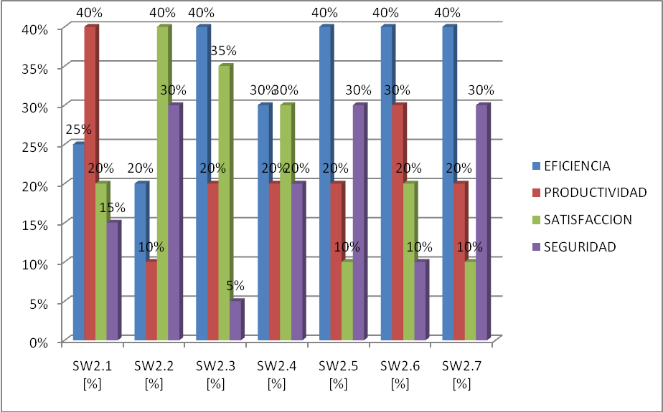
Figura 5.5.1c Calidad en Uso deseada Grupo 2.

Evaluación y comparación de métricas seleccionadas.
El objetivo de este subcapítulo es evaluar las métricas seleccionadas en los proyectos desarrollados. Las actividades efectuadas fueron las siguientes:
- Revisión de funcionalidad de los productos de software en base a sus requisitos.
- Pruebas con los usuarios.
- Revisión de las mediciones realizadas durante el desarrollo de los productos.
- Aplicación del System Usability Scale (SUS).

Revisión de funcionalidad de los productos de software en base a sus requisitos
Esta revisión se hizo en función del documento de requisitos, en el cual se detallan todos los requerimientos y lo que se implementará. En cuanto a la parte de la funcionalidad, vemos reflejado en la Tabla 5.5.2a que el mejor cumplimiento en porcentaje fue obtenido por SW1.1 con un 94.48%, seguido de SW1.3 con un 91.78%, luego SW1.2 con un 76.75%. Para el proyecto SW1.4 no fue posible cuantificar la funcionalidad debido a que los integrantes no pusieron en producción el sistema por limitantes económicas del cliente.
Resumimos en la Figura 5.5.2a el cumplimiento de funcionalidades y en la Figura 5.5.2b la funcionalidad requerida. En ellas se puede inferir que si bien hubo un mayor porcentaje de cumplimiento de funcionalidad por parte de SW1.1, cuantitativamente hablando, tiene 18 funcionalidades frente a SW1.3 implementó 35 funcionalidades, ambos productos con un porcentaje de cumplimiento similar. En cuanto a SW1.2 podemos decir que hubo abandono del desarrollo por parte de algunos miembros, pero sin embargo sí fue puesto en producción.

En el Grupo 2 de proyectos también hubo productos que no fueron puestos en producción, como SW2.4 Y SW2.7.

Tabla 5.5.2a Tabla de cumplimiento de funcionalidades Grupo 1.
PRODUCTO | Porcentaje de Cumplimiento [%] | Funciones descritas (A [unid.]) | No. Funcionalidades implementadas (B [unid.]) | Recurso Humano [unid.]
SW1.1 | 94,49% | 20 | 18 | 4
SW1.2 | 76,75% | 19 | 14 | 3
SW1.3 | 91,78% | 38 | 35 | 4
SW1.4 | - | 10 | - | 4

Figura 5.5.2a Porcentaje de cumplimiento G1. Figura 5.5.2b Número funcionalidades implementadas G1.

Tabla 5.5.2b Tabla de cumplimiento de funcionalidades Grupo 2.
PRODUCTO | Porcentaje de Cumplimiento [%] | Funciones descritas (A [unid.]) | No. Funcionalidades implementadas (B [unid.]) | Recurso Humano [unid.] | Funciones cambiadas (C [unid.]) | Volatilidad X = 1 – C/A [ratio]
SW2.1 | 94,96% | 57 | 54 | 4 | 4 | 0,9298
SW2.2 | 85,84% | 32 | 27 | 4 | 20 | 0,375
SW2.3 | 96,85% | 50 | 48 | 4 | 20 | 0,6
SW2.4 | - | 8 | - | 4 | - | -
SW2.5 | 94,44% | 19 | 18 | 4 | - | -
SW2.6 | 78,39% | 16 | 12 | 4 | 6 | 0,625
SW2.7 | - | 22 | - | 3 | - | -
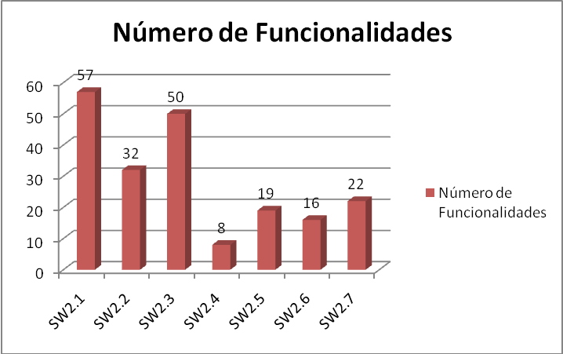
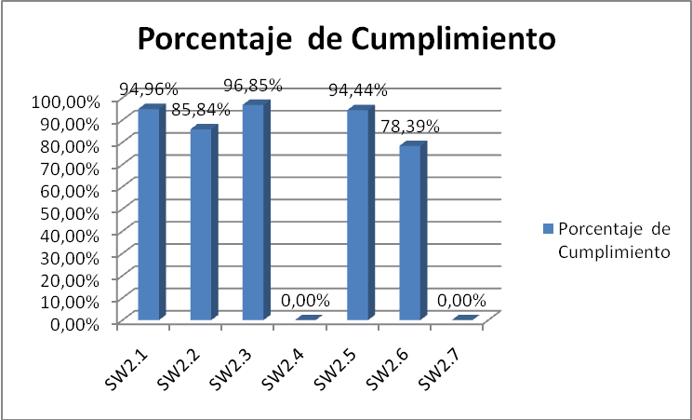

Figura 5.5.2c Porcentaje de cumplimiento G2. Figura 5.5.2d Número funcionalidades implementadas G2.

Pruebas con los Usuarios
Las pruebas de usuario fueron realizadas utilizando las funcionalidades más usadas en los sistemas. Para ello, pedimos a cada líder de calidad de cada grupo que seleccione las cuatro funcionalidades más utilizadas de su producto de software en base a la experiencia que ellos tenían de trabajar con los usuarios.

Además podemos mencionar como información adicional que SW1.1 y SW1.2 son productos que están funcionando de manera local en un servidor. SW1.3, por otro lado, está implementado en un servidor con acceso a internet. Las pruebas fueron hechas en esos ambientes operativos en óptimas condiciones de conectividad.

Previo al comienzo de las pruebas de usuario, se levantó un perfil de cada usuario, el cual incluye la siguiente información: cargo, tiempo en la empresa, experiencia con computadores (en años), actitud al uso diario de computador, género, rango de edades.
Todos los usuarios estaban familiarizados con las funcionalidades que iban a ser probadas. Es decir, ya habían recibido una capacitación de cómo operar el sistema.

Los resultados promedios de cada producto de software del Grupo1 están detallados en la Tabla 5.5.2c. En ella se puede observar que existen mayores tiempos de respuesta del sistema SW1.2, debido a que fue el único sistema del Grupo 1, implantado en internet y probado vía acceso inalámbrico.
Sin embargo, el tiempo de tarea del usuario de SW1.2 es inferior tanto de SW1.3 como de SW1.1, a pesar de tener menos parámetros de entrada.

Tabla 5.5.2c Pruebas de usuario de Grupo 1
Proyecto | Tarea No. (A) | Nombre Tarea | No. De Entradas | T. tarea Tb[mm:ss] | T. respuesta del sistema Ta[mm:ss] | Tiempo de espera Ta/Tb | Tareas Completadas X = [T .completas/T. intentadas] | Frecuencia de Error E = Errores usuario/Tb | Rendimiento  X = A/Tb
SW1.1 | 1 | Ingresar al Sistema | 2 | 00:21,0 | 00:00,5 | 0,0243 | 1 | 0,01 | 0,02
 | 2 | Ingresar Producto | 4 | 01:06,7 | 00:00,6 | 0,0083
 | 3 | Realizar Orden de Compra | 4 | 00:44,6 | 00:00,6 | 0,0130
 | 4 | Registrar los pedidos de los clientes | 3 | 01:22,8 | 00:00,6 | 0,0069
SW1.2 | 1 | Ingresar al Sistema | 2 | 00:08,5 | 00:08,0 | 0,9401 | 1 | 0 | 0,0185
 | 2 | Permitir que los usuarios del sistema hagan uso de la ticketera | 1 | 00:45,7 | 00:06,3 | 0,1372
 | 3 | Responder el ticket por parte del administrador | 1 | 00:25,4 | 00:05,9 | 0,2304
 | 4 | Reservar dominio de hosting | 1 | 00:41,2 | 00:05,4 | 0,1305
SW1.3 | 1 | Ingresar al Sistema | 2 | 00:08,59 | 00:01,00 | 0,1164 | 1 | 0 | 0,0274
 | 2 | Ingresar Nuevo Cliente | 6 | 01:35,00 | 00:05,00 | 0,0526
 | 3 | Crear Paquetes Turísticos | 7 | 00:57,0 | 00:02,9 | 0,0509
 | 4 | Ingresar reservación de paquete | 6 | 00:44,7 | 00:02,8 | 0,0627

Así mismo, en la tabla 5.5.2d se puede observar que hay tiempos elevados de tareas del sistema en el producto SW2.3 con 07:55,3 minutos. Este proyecto tiene un total de 50 entradas, similar a los 7:11,0 minutos de SW2.5 con solo 21 entradas. .
Tabla 5.5.2d Pruebas de usuario de Grupo 2
Proyecto | Tarea No. A | Nombre Tarea | No. De Entradas | Tiempo tarea Tb[mm:ss] | Tiempo de respuesta del sistema Ta[mm:ss] | Tiempo de espera Ta/Tb | Tareas Completadas X = [T. completas /T. intentadas] | Frecuencia de Error E = Errores usuario/Tb [unid/seg] | Rendimiento  X = A/Tb [unid/seg]
SW2.1 | 1 | Ingreso de Cotización | 7 | 01:03,91 | 00:01,63 | 0,0255 | 1 | 0,01 | 0,03
 | 2 | Ingreso de Taller | 5 | 00:36,54 | 00:01,63 | 0,0446
 | 3 | Ingreso de Orden de Taller | 8 | 00:34,0 | 00:00,4 | 0,0109
 | 4 | Consulta de Informe General | 1 | 00:05,5 | 00:01,3 | 0,2256
SW2.2 | 1 | Ingreso de Socio | 12 | 02:26,2 | 00:01,5 | 0,0105 | 1 | 0,0036 | 0,0142
 | 2 | Consulta de Alumno | 1 | 00:09,7 | 00:00,6 | 0,1032
 | 3 | Consulta de Socio | 1 | 00:06,5 | 00:00,7 | 0,1477
 | 4 | Ingreso de Plan de Vuelo | 8 | 01:59,1 | 00:00,6 | 0,0047
SW2.3 | 1 | Crear plan de calidad | 17 | 01:55,9 | 00:03,3 | 0,0335 | 0,875 | 0,0021 | 0,0084
 | 2 | Crear Liberación de Protocolo | 25 | 04:48,2 | 00:03,0 | 0,0104
 | 3 | Consulta de Socio | 2 | 00:25,4 | 00:01,8 | 0,0700
 | 4 | Modificar Liberación | 6 | 00:45,8 | 00:03,2 | 0,0699
SW2.5 | 1 | Generar OTP | 14 | 05:57,3 | 00:21,1 | 0,0590 | 1 | 0,0070 | 0,0093
 | 2 | Elaborar un formulario de solicitud de aprobación de OTP. | 3 | 00:38,0 | 00:12,4 | 0,3259
 | 3 | Elaborar reporte de Kilos | 1 | 00:15,4 | 00:00,9 | 0,0579
 | 4 | Elaborar reporte semanal de producción | 3 | 00:20,3 | 00:00,8 | 0,0379

Revisión de las mediciones realizadas durante el desarrollo de los productos.
Los integrantes de los grupos de desarrollo de los cursos de ingeniería de software realizaron las siguientes mediciones:
- Tiempo en minutos utilizados en tareas de programación, incluyendo la corrección de defectos.
- Número de defectos encontrados durante las pruebas unitarias y de integración.
En las tablas 5.5.2e y 5.5.2f se detallan los tiempos empleados tanto en el desarrollo, como en la corrección de defectos. Es importante mencionar que en las tablas 5.5.2.e y 5.5.2.f existen símbolos como ‘-‘ debido a que las mediciones realizadas estaban incompletas y símbolos como ‘*’ ya que eran incoherentes, por lo cual se debió excluirlas.

Tabla 5.5.2e Métricas de Desarrollo y Corrección Grupo1.
MODULO | TIEMPO DE DESARROLLO (MIN.) | TIEMPO DE CORRECCION (MIN.) [a] | TOTAL (MIN.). [b] | REPRO - CESO (%) [a/b]
SW1.1 | 3236,52 | 849,9 | 4086,42 | 20,80%
SW1.2 | 3300 | 1680 | 4980 | 33,73%
SW1.3 | 3693 | 2739 | 6432 | 42,58%
SW1.4 | - | - | - | -

Se puede observar en la tabla 5.5.2e que los tiempos de desarrollo del grupo 1 superan los 3000 minutos. Sin embargo, es notoria la diferencia en los tiempos de corrección de defectos, la cual varía entre un 20,8% hasta 42,58%. Este enorme porcentaje de tiempo empleado en la corrección de defectos se debe, en gran medida, a que las pruebas realizadas por los responsables de la calidad revelaron muchas falencias en validaciones de datos de entrada sumadas a defectos de funcionalidad.
A diferencia del grupo 1, los proyectos del grupo 2 reportaron tiempos muchos mayores, lo cual puede deberse a diferentes factores como:
- Menor funcionalidad implementada
- Grupo 1 implementó los productos de software sin necesidad de integración con otros sistemas, mientras la mayoría del grupo 2 tuvieron que integrar con sistemas ya existentes en las empresas. Nota: SW2.2 no se integraba con ningún sistema preexistente y por eso tiempos tan bajos.
- Grupo 1 pudo escoger tecnologías ya conocidas por los desarrolladores y para el grupo 2 eran tecnologías nuevas de desarrollo.
- En general grupo 2 tuvo una mejor satisfacción de usuario que el grupo 1, como se mencionará más adelante mediante el SUS.

De la tabla 5.5.2.f se puede destacar a SW2.3 por tener un tiempo de reproceso de 17,67%; siendo éste el menor reproceso de todos los productos analizados en ambos grupos. Sin embargo, este proyecto tiene un tiempo de desarrollo elevado justificable, ya que en la tabla 5.5.2b se observa que éste tiene un número elevado de funcionalidades implementadas.

Tabla 5.5.2f Métricas de Desarrollo y Corrección Grupo2.
MODULO | TIEMPO DE DESARROLLO (MIN.) | TIEMPO DE CORRECCION (MIN.) [a] | TOTAL (MIN). [b] | REPRO - CESO (%) | Corrección de Fallas X = N | Re-test efficiency X= Sum(a)/N N:Fallas Resueltas
SW2.1 | 13965 | - | 13965 | - | 24 | -
SW2.2 | 2475 | 812 | 3287 | 24,70% | 108 | 7,52
SW2.3 | 13951 | 2995 | 16946 | 17,67% | 165 | 18,15
SW2.4 | - | - | - | - | - | -
SW2.5 | - | - | - | - | - | -
SW2.6 | 19980 | 4580 | 24560 | 18,65% | 161 | 28,45
SW2.7 | * | * | * | * | * | *

Aplicación del System Usability Scale (SUS)
El SUS fue utilizado para medir la satisfacción del usuario en torno a la usabilidad del sistema. Para ello, el usuario realizó una evaluación durante el uso del sistema. El SUS es un cuestionario de 10 preguntas relacionadas a la percepción del usuario sobre la usabilidad del producto de software implementado. Cada pregunta puede ser respondida mediante una escala del 1 a 5, desde total desacuerdo a total acuerdo. El anexo 5.5 contiene el cuestionario SUS.

Los resultados del cuestionario se los obtiene de la siguiente manera:
- Las respuestas a las preguntas impares se les restan 1.
- Las respuestas a las preguntas pares se les restan 5, aplicando el valor absoluto.
- Se realiza la sumatoria total y dicho resultado se lo multiplica por 2,5. En el mejor de los casos el resultado será 100 y en el peor de los casos 0. De este modo el SUS trata que el usuario no pueda influir ni a favor ni en contra del producto, sino un resultado acorde a su experiencia.

Tabla 5.5.2g Resultados del SUS
Proyecto | Resultados SUS | Funciones evidentes al usuario | Funciones implementadas | % Funciones evidentes
SW1.1 | 75 | 15 | 20 | 75%
SW1.2 | 52,5 | 8 | 19 | 42%
SW1.3 | 75 | 20 | 38 | 53%
SW1.4 | - | - | 10 | -
SW2.1 | 85 | 16 | 57 | 28%
SW2.2 | 82,5 | 15 | 32 | 47%
SW2.3 | 72,5 | 8 | 50 | 16%
SW2.4 | - | - | 8 | -
SW2.5 | 62,5 | 9 | 19 | 47%
SW2.6 | - | - | 16 | -
SW2.7 | - | - | 22 | -

En la tabla 5.5.2g se resumen los resultados del SUS para cada producto de software. En dicha tabla se puede observar que SW2.2 alcanzó el valor más alto con un 82,5%, mientras que el valor más bajo lo obtuvo SW1.2 con un 52,5%. Los guiones “-” representan la ausencia de datos debido a que dichos sistemas no lograron ponerse en producción por diversas causas.

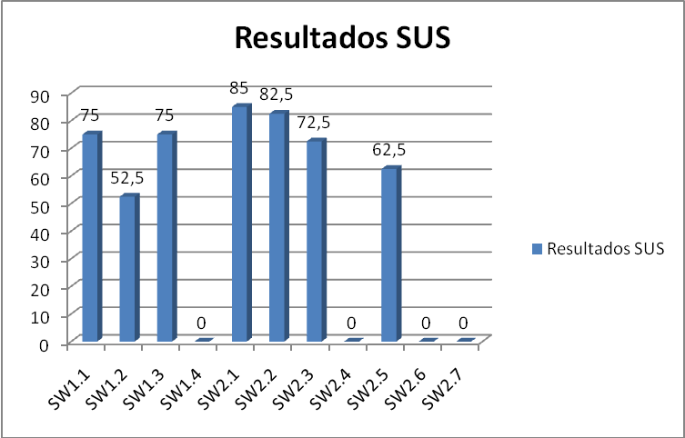
Figura 5.5.2e Resultados del SUS

Evaluación de trabajo en equipo
El propósito de este subcapítulo es determinar las fortalezas y debilidades del trabajo en equipo. En otras palabras, se desea determinar la sinergia alcanzada entre los miembros de cada equipo de trabajo durante el desarrollo de los productos de software.

Para tal efecto, se utilizó una rúbrica obtenida en [20], la cual califica el trabajo en equipo con un máximo de 18 y un mínimo de 0. Dicha rúbrica fue llenada por cada integrante como tarea intragrupal. Los resultados se detallan en la tabla 5.5.3.

Tabla 5.5.3 Resultados de Rúbrica.

Se observa en la tabla 5.5.3 que los integrantes de SW2.1 obtuvieron una puntuación total mayor. Este puntaje se atribuye a que todos los integrantes del equipo contribuyeron igualmente, cumpliendo las tareas asignadas para alcanzar los objetivos con una actitud positiva.

Por otro lado, se aprecia que los integrantes de SW2.4 obtuvieron una calificación de 9,15/18. Este resultado se debe a que algunos integrantes no cumplían con las tareas asignadas ni aportaban con ideas útiles para el debate. La generación de ideas provenía de una o dos personas.

En general, las debilidades comunes a todos los grupos se concentraron en las categorías CAT01 (1,98) y CAT04 (1,96); es decir, no se centraban en las tareas del proyecto y aportaban con pocas ideas útiles.

Las fortalezas se concentran en las categorías CAT03 (2,38) y CAT06 (2,26); es decir, el respeto entre ellos y su deseo de trabajar como equipo.

CONCLUSIONES
Por la experiencia obtenida durante el desarrollo del proyecto podemos concluir que:
- Toda evaluación de calidad debe utilizar algún modelo de referencia, pudiendo ser éste una norma o propio de la organización. De esta manera, nos es facilitado un esquema evaluativo, en nuestro caso, para la calidad de los productos de software.
- Se deben llevar registros de las mediciones realizadas a lo largo del análisis de calidad de los productos, ya que la ISO/IEC 9126 se basa en la toma de métricas, que deben ser documentadas. Además, es importante, mantener motivados a los integrantes del equipo de trabajo para así asegurar que los datos tomados del estudio sean correctos y confiables.
- La norma ISO/IEC permite cuantificar la calidad de los productos de software; sin embargo, a nuestro criterio, algunas de las métricas consideradas en la norma son ambiguas. Por ejemplo, las métricas de las subcaracterísticas ’compliance’ mencionan ítems que deben ser cuantificados pero no definen claramente cuáles son esos ítems.
- La razón principal por la cual algunos de los productos desarrollados no lograron ponerse en producción es que el tiempo de los estudiantes se repartió en varias materias y no sólo en Ingeniería de Software, lo cual hubiera sido el caso ideal.

RECOMENDACIONES
Luego de concluido el proyecto, recomendamos a los interesados en el uso de la ISO/IEC 9126, lo siguiente:
- Definir los objetivos de calidad deseables para el producto de software. Sin objetivos claros no se puede alcanzar la calidad deseada.
- La norma menciona todas las características y subcaracterísticas, sin embargo, sugerimos modificar el modelo (aumentar o quitar características y subcaracterísticas) para adaptarlo a las necesidades de cada empresa o grupo desarrollador.
- La norma ISO/IEC 9126 no describe de manera específica la forma de evaluar la calidad, entonces es necesario definir una metodología de trabajo.
- Las partes 2, 3 y 4 de la ISO/IEC 9126 en el punto 3 del “Scope”, menciona que es posible modificar o usar algunas métricas definidas en ellas. Esto es importantísimo y no se debe pasar por alto, ya que así sólo usaríamos las mediciones que realmente necesitamos, minimizando recursos empleados para verificar el cumplimiento de los objetivos de calidad.
- Las empresas, de la industria ecuatoriana de software, deben definir las principales características y subcaracterísticas a evaluar para alcanzar los objetivos de calidad, debido a los limitados recursos económicos y de tiempo. Se recomendaría que las medidas tengan escalas como el mejor posible, peor posible y el resultado deseable, o sino también el mínimo aceptable.
- Para mejorar el factor que no se centraban en la tarea, detectado con la rúbrica, se recomendaría hacer periódicamente un seguimiento auto-evaluativo anónimo, de modo que entre ellos sepan que aspectos se están descuidando y así enfocarse más en desarrollar las tareas asignadas en este caso.

ANEXOS

ANEXO 1.1: Calidad deseada para CENACAD según responsable, Ing. Diego Carrera  ESTANDAR | CARACTERISTICA | PESO | SUB - CARACTERISTICA | PESO
ISO/IEC 9126-2 E ISO/IEC 9126-3 (METRICAS INTERNAS Y METRICAS EXTERNAS) | FUNCIONALIDAD | 35% | Suitability | 35%
 |  |  | Accuracy | 20%
 |  |  | Interoperability | 15%
 |  |  | Security | 20%
 |  |  | Functionality compliance | 10%
 | FIABILIDAD | 5% | Maturity | 25%
 |  |  | Fault tolerance | 25%
 |  |  | Recoverability | 40%
 |  |  | Reliability compliance | 10%
 | USABILIDAD | 30% | Understandability | 30%
 |  |  | Learnability | 30%
 |  |  | Operability | 30%
 |  |  | Attractiveness | 5%
 |  |  | Usability compliance | 5%
 | EFICIENCIA | 10% | Time behaviour | 45%
 |  |  | Resource utilisation | 45%
 |  |  | Efficiency compliance | 10%
 | MANTENIBILIDAD | 15% | Analysability | 25%
 |  |  | Changeability | 20%
 |  |  | Stability | 20%
 |  |  | Testability | 10%
 |  |  | Maintainability compliance | 5%
 | PORTABILIDAD | 5% | Adaptability | 25%
 |  |  | Installability | 20%
 |  |  | Co-existence | 20%
 |  |  | Replaceability | 25%
 |  |  | Portability compliance | 10%
ISO/IEC 9126-4 CALIDAD EN USO | EFICIENCIA | 35%
 | PRODUCTIVIDAD | 35%
 | SATISFACCION | 15%
 | SEGURIDAD | 15%

ESTANDAR  ANEXO 1.2: Calidad deseada para CONTROLACACAD según responsable, Ing. Juan Moreno | CARACTERISTICA | PESO | SUB - CARACTERISTICA | PESO
ISO/IEC 9126-2 E ISO/IEC 9126-3 (METRICAS INTERNAS Y METRICAS EXTERNAS) | FUNCIONALIDAD | 30% | Suitability | 20%
 |  |  | Accuracy | 20%
 |  |  | Interoperability | 20%
 |  |  | Security | 30%
 |  |  | Functionality compliance | 10%
 | FIABILIDAD | 20% | Maturity | 30%
 |  |  | Fault tolerance | 30%
 |  |  | Recoverability | 30%
 |  |  | Reliability compliance | 10%
 | USABILIDAD | 20% | Understandability | 20%
 |  |  | Learnability | 30%
 |  |  | Operability | 20%
 |  |  | Attractiveness | 20%
 |  |  | Usability compliance | 10%
 | EFICIENCIA | 10% | Time behaviour | 50%
 |  |  | Resource utilisation | 40%
 |  |  | Efficiency compliance | 10%
 | MANTENIBILIDAD | 10% | Analysability | 20%
 |  |  | Changeability | 20%
 |  |  | Stability | 30%
 |  |  | Testability | 20%
 |  |  | Maintainability compliance | 10%
 | PORTABILIDAD | 10% | Adaptability | 20%
 |  |  | Installability | 30%
 |  |  | Co-existence | 20%
 |  |  | Replaceability | 20%
 |  |  | Portability compliance | 10%
ISO/IEC 9126-4 CALIDAD EN USO | EFICIENCIA | 30%
 | PRODUCTIVIDAD | 40%
 | SATISFACCION | 20%
 | SEGURIDAD | 10%
ANEXO 5.2: Métricas Externas seleccionadas.

Metric name | Purpose of the metrics | Method of application | Measurement, formula and  data element computations | Interpretation of measured value | Metric scale type | Measure type | Input to measure-ment | ISO/IEC 12207 SLCP  Reference | Target audience
Response time | What is the time taken to complete a specified task?  How long does it take before the system response to a specified operation? | Start a specified task. Measure the time it takes for the sample to complete its operation.  Keep a record of each attempt. | T = ( time of gaining the result)  - ( time of command entry finished) | 0 < T  The sooner is the better. | Ratio | T= Time | Testing report  Operation report showing elapse time | 5.3 Sys./Sw. Integration  5.3 Qualifica-tion testing  5.4 Operation  5.5 Mainte-  nance | User  Developer  Maintainer  SQA
NOTE: It is recommended to take account of time bandwidth and to use statistical analysis with measures for a lot of tasks (sample shots) and not for only one task.
Response time (Mean time to response) | What is the average wait time the user experiences after issuing a request until the request is completed within a specified system load in terms of concurrent tasks and system utilisation? | Execute a number of scenarios of concurrent tasks.  Measure the time it takes to complete the selected operation(s).  Keep a record of each attempt and compute the mean time for each scenario. | X = Tmean / TXmean  Tmean = ∑(Ti) / N, (for i=1 to N)  TXmean = required mean response time  Ti= response time for i-th evaluation (shot)  N= number of evaluations (sampled shots) | 0 <= X  The nearer to 1.0 and less than 1.0 is the better. | Absolute | Tmean= Time  TXmean= Time  Ti= Time  N= Count  X= Time/ Time | Testing report  Operation report showing elapse time | 5.3 Sys./Sw. Integration  5.3 Qualifica-tion testing  5.4 Operation  5.5 Mainte-  nance | User  Developer  Maintainer  SQA
NOTE: Required mean response time can be derived from specification of required real-time processing, user expectation of business needs or observation of user reaction. A user cognitive of the aspects of human ergonomics might be considered.
Throughput | How many tasks can be successfully performed over a given period of time? | Calibrate each task according to the intended priority given.  Start several job tasks.  Measure the time it takes for the measured task to complete its operation.  Keep a record of each attempt. | X = A / T  A = number of completed tasks  T = observation time period | 0 < X  The larger is the better. | Ratio | A= Count  T= Time  X=  Count/ Time | Testing report  Operation report showing elapse time | 5.3 Sys./Sw. Integration  5.3 Qualifica-tion testing  5.4 Operation  5.5 Mainte-  nance | User  Developer  Maintainer  SQA
Throughput (Mean amount of throughput) | What is the average number of concurrent tasks the system can handle over a set unit of time? | Calibrate each task according to intended priority.  Execute a number of concurrent tasks.  Measure the time it takes to complete the selected task in the given traffic.  Keep a record of each attempt. | X = Xmean / Rmean  Xmean = ∑(Xi)/N  Rmean = required mean throughput  Xi = Ai / Ti  Ai = number of concurrent tasks observed over set period of time for i-th evaluation  Ti = set period of time for i-th evaluation  N = number of evaluations | 0 < X  The larger is the better. | Absolute | Xmean= Count  Rmean= Count  Ai= Count  Ti= Time  Xi= Count/  Time  N= Count  X = Count/  Count | Testing report  Operation report showing elapse time | 5.4 Operation  5.5 Mainte-  nance | User  Developer  Maintainer  SQA
Waiting time | What proportion of the time do users spend waiting for the system to respond? | Execute a number of scenarios of concurrent tasks.  Measure the time it takes to complete the selected operation(s).  Keep a record of each attempt and compute the mean time for each scenario. | X = Ta / Tb  Ta = total time spent waiting  Tb = task time | 0<= X  The smaller the better. | Absolute | Ta= Time  Tb= Time  X= Time/  Time | Testing report  Operation report showing elapse time | 5.3 Sys./Sw. Integration  5.3 Qualifica-tion testing  5.4 Operation  5.5 Mainte-  nance | User  Developer  Maintainer  SQA
NOTE: If the tasks can be partially completed, the Task efficiency metric should be used when making comparisons.

Metric name  ANEXO 5.2: Métricas Externas seleccionadas. | Purpose of the metrics | Method of application | Measurement, formula and  data element computations | Interpretation of measured value | Metric scale type | Measure type | Input to measure-ment | ISO/IEC 12207 SLCP  Reference | Target audience
Re-test efficiency | Can user and maintainer easily perform operational testing and determine whether the software is ready for operation or not? | Observe behaviour of user or maintainer who is testing software system after maintenance. | X= Sum(T) / N  T= Time spent to test to make sure whether reported failure was resolved or not  N= Number of resolved failures | 0<X  The smaller is the better. | Ratio | T= Time  N= Count  X= Time /Count | Problem resolution report  Operation report | 5.3 Qualifica-tion testing  5.4 Operation  5.5 Mainte-  nance | Developer  Maintainer  Operator
NOTE: X implies “average time (effort) to test after failure resolution”. If failures are not resolved or fixed, exclude them and separately measure ratio of such failures.

Metric name  ANEXO 5.3: Métricas Internas seleccionadas. | Purpose of the metrics | Method of application | Measurement, formula and  data element computations | Interpretation of measured value | Metric scale type | Measure type | Input to measure-ment | ISO/IEC 12207 SLCP  Reference | Target audience
Evident functions | What proportion of the product functions are evident to the user? | Count the number of functions that are evident to the user and compare with the total number of functions | X= A/B  A= Number of functions (or types of functions) evident to the user  B= Total number of functions (or types of functions) | 0<=X<=1  The closer to 1 the better | absolute | X=count/count  A=count  B=count | Req spec  Design  Review report | Verification  Joint review | Requirers  Developers
NOTE: This indicates whether users will be able to locate functions by exploring the interface (e.g. by inspecting the menus)
Function understandability | What proportion of the product functions will the user be able to understand correctly. | Count the number of user interface functions where purposes is understood by the user and compare with the number of user interface functions. | X= A/B  A= Number of user interface functions whose purpose is understood by the user  B= Number of user interface functions. | 0 <= X <= 1  The closer to 1, the better. | absolute | X=count/count  A=count  B=count | Req spec  Design  Review report | Verification  Joint review | Requirers  Developers
Response time | What is the estimated time to complete a specified task? | Evaluate the efficiency of the operating system and the application system calls. Estimate the response time based on this.  The following may be measured,  -all or parts of design specifications  -test complete transaction path  -test complete modules/parts of software product  -complete software product during test phase | X=time (calculated or simulated) | The shorter the better. | ratio | X=time | Known operating system.  Estimated time in system calls. | Verification  Joint review | Developers  Requirers

Metric name  ANEXO 5.3: Métricas Internas seleccionadas. | Purpose of the metrics | Method of application | Measurement, formula and  data element computations | Interpretation of measured value | Metric scale type | Measure type | Input to measure-ment | ISO/IEC 12207 SLCP  Reference | Target audience
Throughput time | What is the estimated number of tasks that can be performed over a unit of time? | Evaluate the efficiency of handling resources in the system. Make a factor based upon the application calls to the system in handling the resources. | X=No of tasks per unit of time | The greater the better | ratio | X=count | Known operating system.  Estimated time in system calls. | Verification  Joint review | Developers  Requirers
Turnaround time | What is the estimated time to complete a group of related tasks as a job lot? | Evaluate the efficiency of the operating system and the application system calls. Estimate the response time to complete a group of related tasks based on this.  The following may be measured,  -all or parts of design specifications  -test complete transaction path  -test complete modules/parts of software product  -complete software product during test phase. | X=time (calculated or simulated) | The shorter the better. | ratio | X=time | Known operating system.  Estimated time in system calls. | Verification  Joint review | Developers  Requirers
NOTE:

Metric name  ANEXO 5.3: Métricas Internas seleccionadas. | Purpose of the metrics | Method of application | Measurement, formula and  data element computations | Interpretation of measured value | Metric scale type | Measure type | Input to measure-ment | ISO/IEC 12207 SLCP  Reference | Target audience
Functional compliance | How compliant is the functionality of the product to applicable regulations, standards and conventions. | Count the number of items requiring compliance that have been met and compare with the number of items requiring compliance as in the specification. | X=A/B  A= Number of correctly implemented items related to functionality compliance confirmed in evaluation  B= Total number of compliance items | 0 <= X <= 1.  The closer to 1, the more compliant. | absolute | X=count/count A=count B=count | Specification of compliance and related standards, conventions or regulations.  Design  Source code  Review report | Verification  Joint review | Requirers  Developers

Table 8.4 Satisfaction metrics
ANEXO 5.4: Métricas de Calidad en Uso seleccionadas.

Metric Name | Purpose of the metrics | Method of application | Measurement, formula and  data element computations | Interpretation of measured value | Metric scale type | Measure type | Input to measurement | 12207  reference | Target audience
Satisfaction scale | How satisfied is the user? | User test | X = A/B  A = questionnaire producing psychometric scales  B = population average | 0<X the larger the better | Ratio. | A= Count  X= Count | Operation  (test) report  User monitoring record | 6.5 Validation  5.3 Qualifica-tion testing  5.4 Operation | User  Human interface designer  Developer
NOTE Examples of psychometric questionnaires can be found in F.3.
Table 8.1 Effectiveness metrics
Metric Name | Purpose of the metrics | Method of application | Measurement, formula and  data element computations | Interpretation of measured value | Metric scale type | Measure type | Input to measurement | 12207  reference | Target audience
Task completion | What proportion of the tasks are completed? | User test | X = A/B  A = number of tasks completed  B = total number of tasks attempted | 0<= X <=1  The closer to 1.0 the better. | Ratio | A = Count  B = Count  X = Count/Count | Operation  (test) report  User monitoring record | 6.5 Validation  5.3 Qualifica-tion testing  5.4 Operation | User  Human interface designer
NOTE This metric can be measured for one user or a group of users. If tasks can be partially completed the Task effectiveness metric should be used..
Error frequency | What is the frequency of errors? | User test | X = A/T  A = number of errors made by the user  T= time or number of tasks | 0<= X  The closer to 0 the better. | Absolute | A = Count | Operation  (test) report  User monitoring record | 6.5 Validation  5.3 Qualifica-tion testing  5.4 Operation | User  Human interface designer
NOTE This metric is only appropriate for making comparisons if errors have equal importance, or are weighted.

System Usability Scale (original - inglés)
ANEXO 5.5: Cuestionario de System Usability Scale, SUS

Strongly Strongly
disagree agree

1. I think that I would like to
use this system frequently

2. I found the system unnecessarily
complex
3. I thought the system was easy
to use

4. I think that I would need the
support of a technical person to
be able to use this system

5. I found the various functions in
this system were well integrated

6. I thought there was too much
inconsistency in this system

7. I would imagine that most people
would learn to use this system
very quickly

8. I found the system very
cumbersome to use

9. I felt very confident using the
system

10. I needed to learn a lot of
things before I could get going
with this system

Fuente: http://www.usabilitynet.org/trump/documents/Suschapt.doc

BIBLIOGRAFÍA
[1] ISO, Calidad – Definiciones formales, http://es.wikipedia.org/wiki/Calidad, 14/12/2009
[2] IEEE, Calidad – Definiciones formales, http://es.wikipedia.org/wiki/Calidad, 14/12/2009
[3] Jurán, Calidad – Definiciones formales, http://es.wikipedia.org/wiki/Calidad, 14/12/2009
[4] Philip Crosby, Calidad – Definiciones formales, http://es.wikipedia.org/wiki/Calidad, 14/12/2009
[5] W. Deming, Calidad – Definiciones formales, http://es.wikipedia.org/wiki/Calidad, 14/12/2009
[6] American Society for Quality, Calidad – Definiciones formales, http://es.wikipedia.org/wiki/Calidad, 14/12/2009
[7] Arthur Andersen, El modelo de mccall como aplicación de la calidad a la revision del software de gestion empresarial, http://www.monografias.com/trabajos5/call/call.shtml, 14/12/2009
[8] Instituto Mexicano de Normalización y Certificación A.C., Normalización, http://www.imnc.org.mx/normalizacion_c_12.html, 07/06/2010
[9] ISO/IEC, ISO/IEC 14598-1: Tecnología de Información, http://www.iso.org/iso/catalogue_detail.htm?csnumber=24902, 02/02/2010
[10] AESOFT, Publicación de AESOFT “Catálogo de Soluciones Software del Ecuador 09”, http://www.aesoft.com.ec, 03/12/2009
[11] CENACAD, Acerca de proyecto Censo académico en línea “CENACAD”, http://www.cenacad.espol.edu.ec/index.php/module/Static/action/List/op/acerca, 28/05/2009
[12] Alan Gillies, Software Quality: Theory and Management, International
Thompson Computer Press, 2003.
[13] Dr. Mario Piattini Velthuis, Curso Calidad de Sistemas de Información 2008-2009, Universidad de Castilla-La Mancha, http://alarcos.inf-cr.uclm.es/doc/calidad/, 2008 - 2009
[14] ISO/IEC, ISO/IEC 9126-1:2001, Software engineering -- Product quality -- Part 1: Quality model, http://www.iso.org/iso/catalogue_detail.htm?csnumber=22749, 04/05/2009
[15] ISO/IEC, ISO/IEC 9126-2:2003, Software engineering -- Product quality -- Part 2: External Metrics, http://www.iso.org/iso/catalogue_detail.htm?csnumber=22749, 04/05/2009
[16] ISO/IEC, ISO/IEC 9126-3:2003, Software engineering -- Product quality -- Part 2: Internal Metrics, http://www.iso.org/iso/catalogue_detail.htm?csnumber=22749, 04/05/2009
[17] ISO/IEC, ISO/IEC 9126-4:2004, Software engineering -- Product quality -- Part 2: Quality in use, http://www.iso.org/iso/catalogue_detail.htm?csnumber=22749, 04/05/2009
[18] SEI, Process Maturity Profile, http://www.sei.cmu.edu/cmmi/casestudies/profiles/pdfs/upload/2009SepCMMI.pdf, 11/02/2010
[19] Brooke, J. (1996). SUS: A “quick and dirty” usability scale. Usability Evaluation in Industry. UK: Taylor and Francis, http://www.usability.serco.com/trump/documents/Suschapt.doc, 1996
[20] Karen Franker / University of Wisconsin-Stout / Wisconsin's Polytechnic University, Elementary Teamwork Rubric, http://www.uwstout.edu/static/profdev/rubrics/elemteamworkrubric.html, 10/02/2010
[21] Gonzalo Mena Mendoza, ISO 9126-3: Métricas Internas de la Calidad del Producto de Software, http://www.mena.com.mx/gonzalo/maestria/calidad/presenta/iso_9126-3/, 03/03/2009
[22] Silvana Bernaola, Calidad de Productos de Software ISO/IEC9126, I Workshop Peruano de Ingeniería de Software y Bases de Datos en II Congreso Internacional de Ingeniería de Computación y Sistemas, Trujillo - Perú. Noviembre 2005.

